“中医药大学学生缴费中心”小程序使用指南

- 扫码关注及分享获取小程序

打开微信扫一扫，扫描下方小程序码即可关注缴费小程序。

点击小程序右上角三点标志按钮，在弹出的菜单中点击“关于中医药大学学生缴费中心”，进入相应页面后点击“推荐给朋友”即可分享给其他人使用。

- 登录账号
点击“授权登录”，并同意获取个人信息。
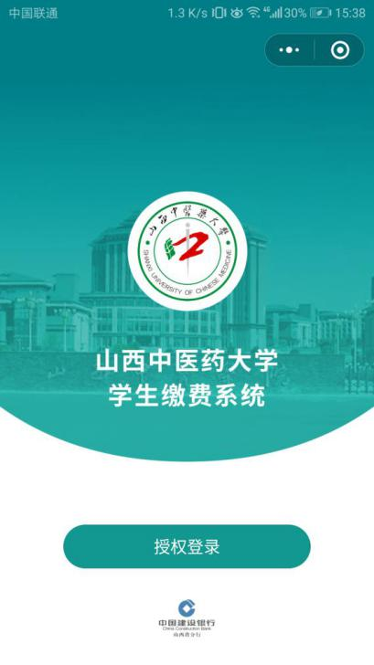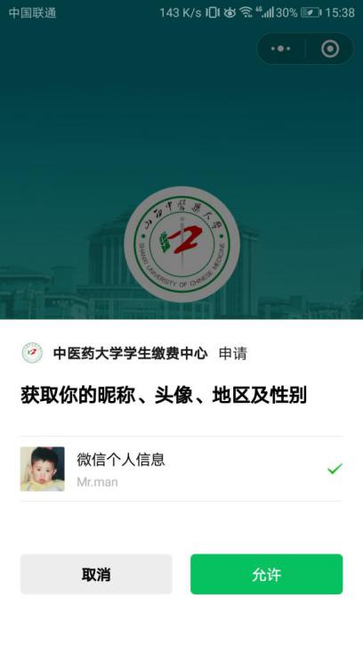
2.1查询个人缴费信息
在首页输入框中，输入身份证号或者学号，并点击查询缴费信息，即可查询到本人的相关信息。
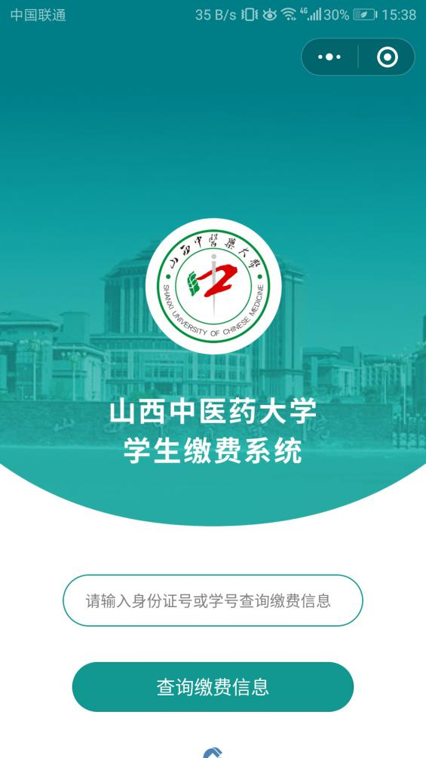

2.2退出登录
点击“退出当前账号”，即可回到首页，重新输入身份信息进行查询。
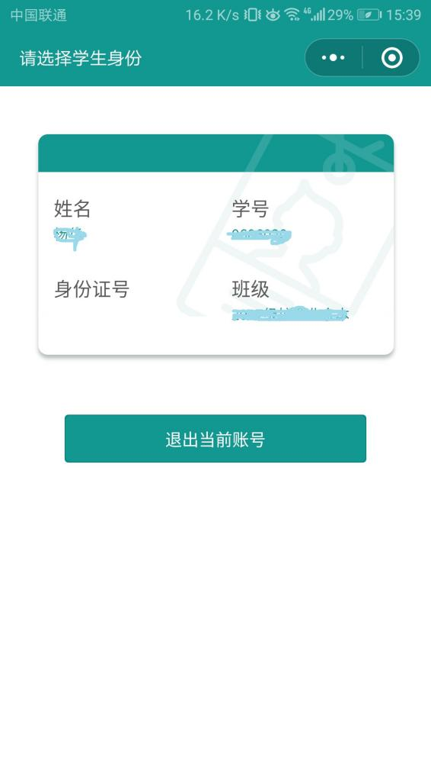

- 查看欠费和已缴费信息。

点击身份信息卡片，即可进入学生欠款及已交款记录列表页。点击顶部菜单栏即可切换查看，已交款和待缴款信息。

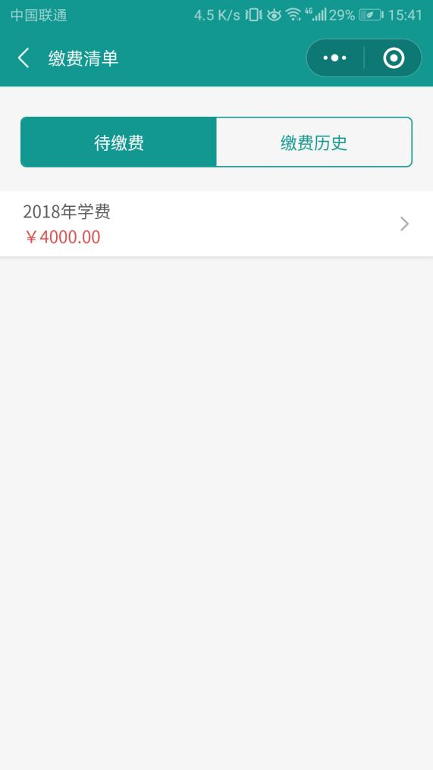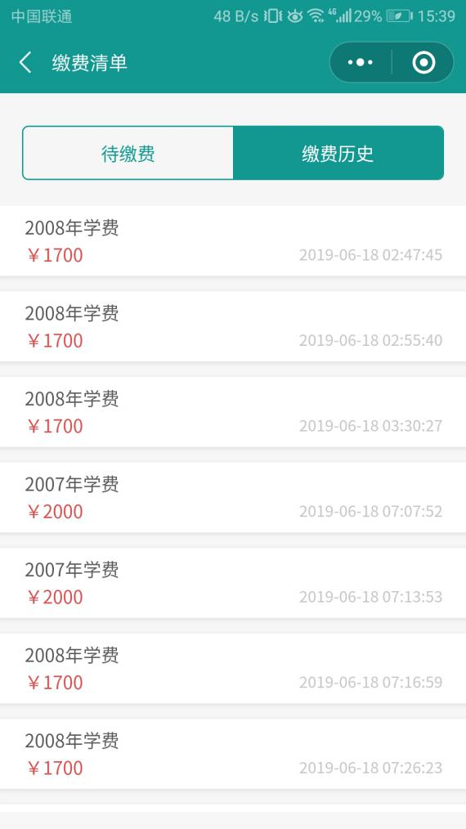

3.1 查看已缴纳费用
点击已交款信息可进入详情页查看已缴纳费用的详细信息。

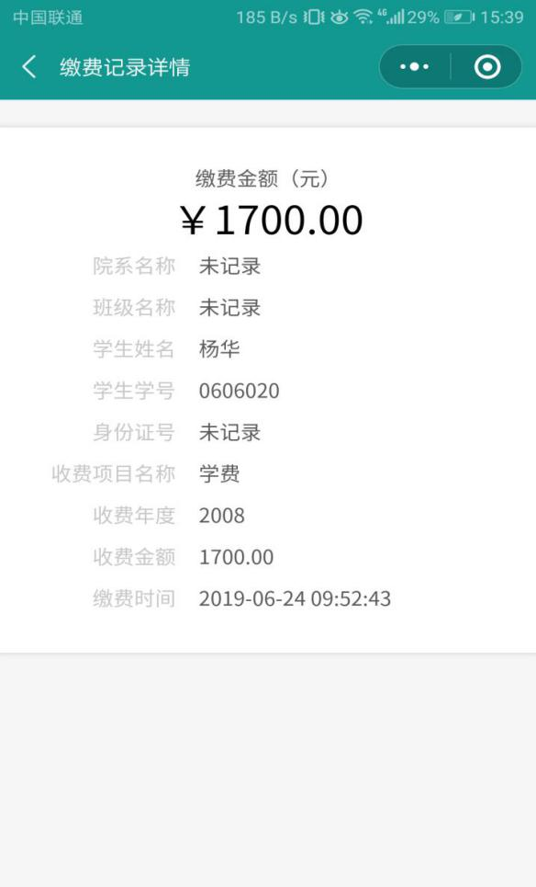

- 缴纳费用
点击待缴费列表中的信息，进入待缴费详情页面。除住宿费以外，其他费用可直接点击“确认缴费”进行费用的缴纳。
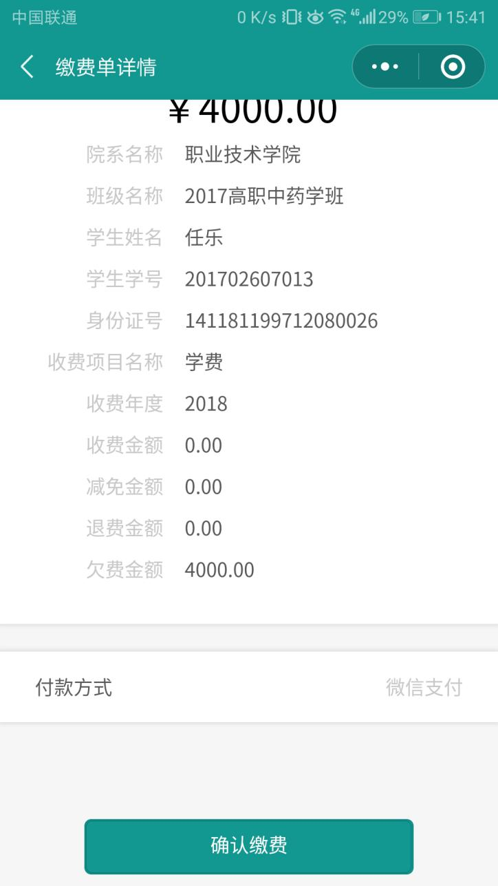
4.1开始缴费
缴纳住宿费时，系统会提供缴纳费用的自主选择项，学生可根据实际情况自主选择相应的费用进行缴纳。
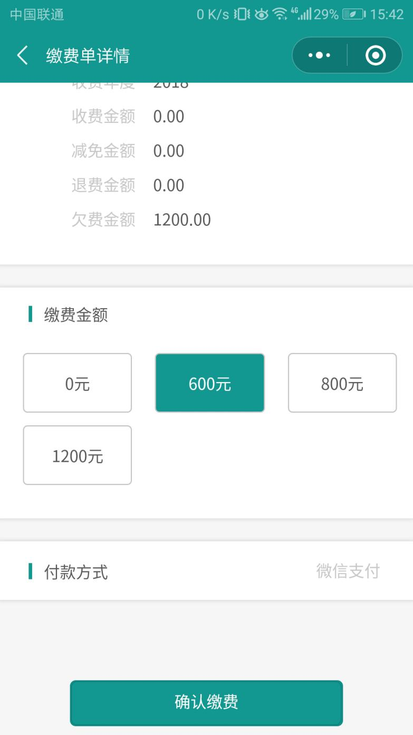
4.2确认支付
确定金额并点击确认缴费后，系统会有最终缴费金额的提示，学生点击“确定支付”即可进行支付。
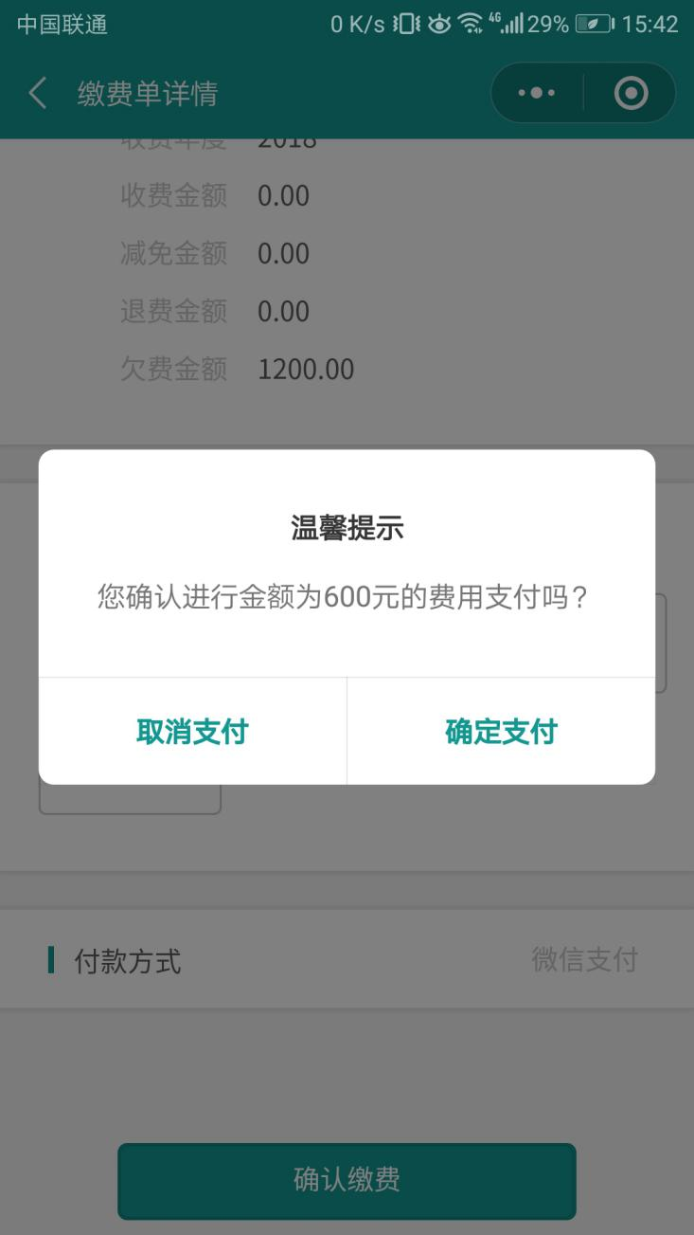
4.3查看缴费记录
支付完成后，学生点击确认，系统返回缴费列表页，学生可实时查看自己进行过的缴费行为。

